供应商批量付款：选择应付业务、申请与付款核对｜云上订货系统

先从供应商对账核对象与付款入口
供应商批量付款把同一供应商的多张采购单集中安排，解决逐单登记容易漏单、重复付款和分配不清的问题。PC管理端从“资金”的“供应商对账”查看供应商，使用该行“批量付款”；列表上方也有批量付款入口，进入后选择供应商。行入口带入当前供应商，不能随意更换成另一个对象。先核名称、采购原单和账户资料，不能把多个供应商混成一批后靠备注说明归属。
对账汇总中的应付欠款、付款待审核、应收欠款、预付款、小计应付和结余是不同金额。小计应付按应付欠款减应收欠款观察，结余还扣合已有预付款；批付页面列的是具体采购业务，并非直接拿汇总结余作为本次转账金额。供应商退货形成的应收欠款也会显示，但显示应收数字不表示这笔批付已经自动冲抵退货。需要抵扣时先核相关原业务及真实处理结果。
历史PC“供应商应付”汇总和批量付款入口展示这些列的并列关系。历史界面名称与当前管理端可能不同，画面金额仅作字段参照；它既不是本次付款凭据，也不是批付提交成功的证明。找到供应商以后，再进入业务清单核采购号、提交时间、订单金额和待付，不用总计数字代替逐单确认。
启用了付款申请流程且有相应权限时，供应商行上另有“付款申请”。它用于保存申请明细和接续审核，并不等于直接新增一张已完成付款单。没有申请按钮时先核企业是否启用及操作权限；没有批付按钮也先核权限与所在入口。经办人交接应说明准备申请还是登记付款，并列出供应商和原采购号，避免同一业务一边申请、一边又从普通批付重复安排。
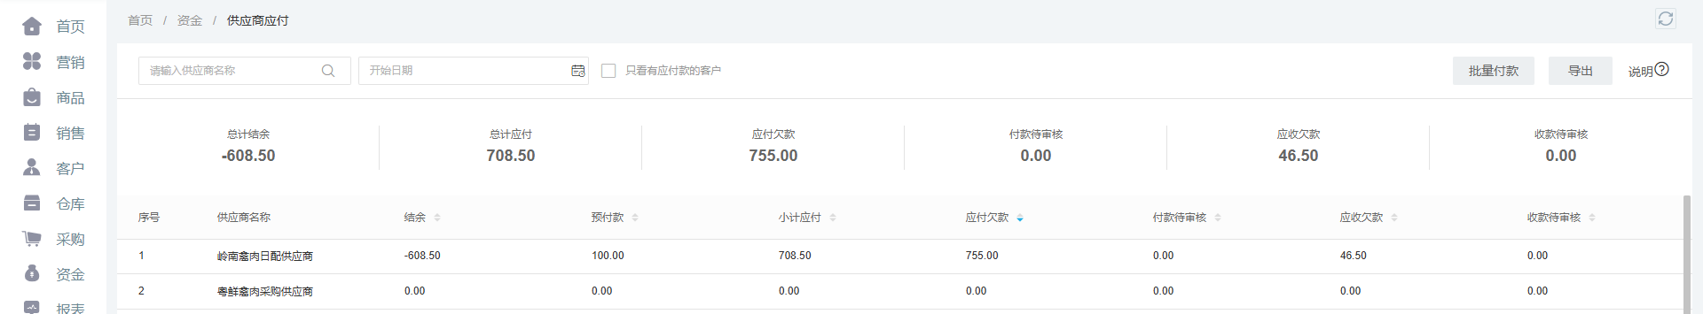
图1：历史PC供应商应付汇总与批付入口；应付、待审核、应收和预付款分别显示，历史金额不能证明当前付款事实。

核采购待付与已有付款申请占用
普通批付清单查的是当前企业该供应商的有效采购单，采购状态范围包括待入库、部分入库和已完成。时间段按采购单提交时间筛选，并按提交时间排序；不是按实际打款时间筛选付款流水。待付金额从订单金额扣已付及待审核付款占用后取得。采购未完成入库仍可能出现在清单，能列出不表示验收争议已经解决，付款依据还需与原采购和验收情况一致。
例如采购金额一千元、已付三百元、待审核付款二百元，基础剩余为五百元。不能把待审核二百元当成尚未登记又再付一次；也不能只扣已付就安排七百元。先打开原采购单查付款记录、状态和金额，再决定本次应安排多少。原款审核通过、作废或别人新增付款后，可用金额可能变化，因此保存前要重核最新原单。
普通批付与付款申请清单对已有申请的处理不同。普通批付会排除存在有效、未驳回付款申请明细关联的采购单，并非把申请金额扣掉后继续显示剩余额。付款申请清单则从基础剩余再扣有效申请明细中的线下金额和预付款金额，申请已驳回与已作废另按实际状态核。因此普通批付看不到某单，先查原申请关联，而不是断言采购已结清。
教学上若上述五百元还被有效申请占用一百五十元，申请清单可用为三百五十元，普通批付不因此自动列出这一采购单。申请已完成、作废或被驳回，也要核关联明细与预付款处理，不能只看状态名称就推断另一个入口马上释放全部额度。改变供应商或时间段会重新加载清单，本次行金额必须重新逐单确认；列表为空先核对象、期间、采购状态、已付、待审核与申请，不新建采购单补数。
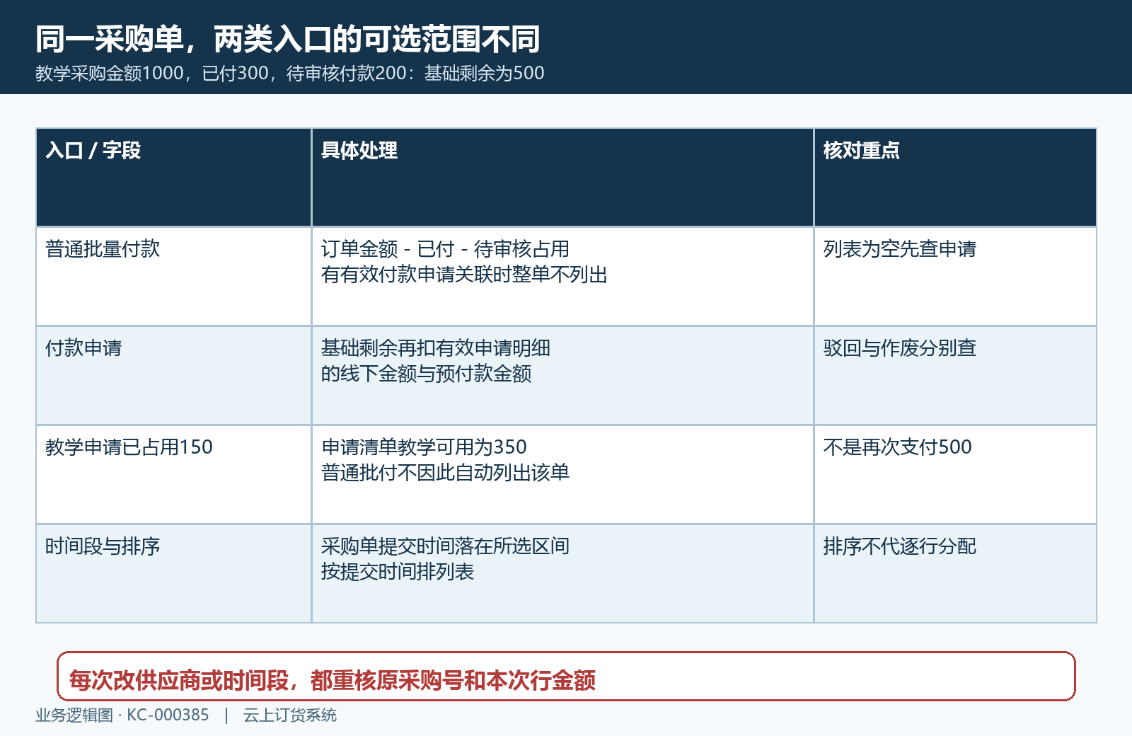
图2：普通批付排除有效申请关联采购单，申请清单另扣申请占用；教学金额仅说明范围，仍回原号核。

逐行分配再锁定预付款与线下部分
在普通批付的“订单付款”列逐单填写本次金额，不付款的行不纳入本次分配。普通批付加载时可能已带入每单全部待付；付款申请页面则需要核实际填写的行金额。不要因为表头提示按提交时间关联，就认为仅填写总金额一定会自动替你重新分摊每一行。排序帮助核对先后，最终仍检查每个采购号与行金额，不超过该行当前待付。
填写明细时先保持“锁定本次付款”未勾选，核完行金额再勾选锁定。锁定后订单行金额只读，显示本次付款和预付款拆分；需要改分配就解除锁定，改完重新核并锁定。历史PC画面展示订单付款列、提交时间、待付与锁定区域，可用于辨认逐单核对位置。图中某行八十元只是历史示例，不能照搬成自己的付款金额，历史画面也不证明当前付款已保存。
本次安排拆成使用供应商预付款和线下付款两部分。可用预付款以该供应商余额为限，不能用客户预存款或另一供应商余额代替；默认带入也应重新确认。例如行金额合计四百元，使用预付款一百元，线下部分为三百元。确认框中的合计、预付款和线下金额分别核，不能把四百元又作为银行转账额，造成多付。纯预付款处理则另核预付款扣款与采购已付。
线下部分大于零时选择付款账户、付款时间和付款人，资料对应这次实际支出。企业要求付款附件时补真实凭据，不用备注代替附件；备注最多五百字，可写付款依据、原号和分配说明，附件数量按当前入口限制。供应商切换会清空原有页面内容，日期更改也会重查明细；填写完不先复核而直接锁定保存，可能把新清单默认金额带入另一批业务。保存确认前再核供应商、行数、总额、余额和线下账户。
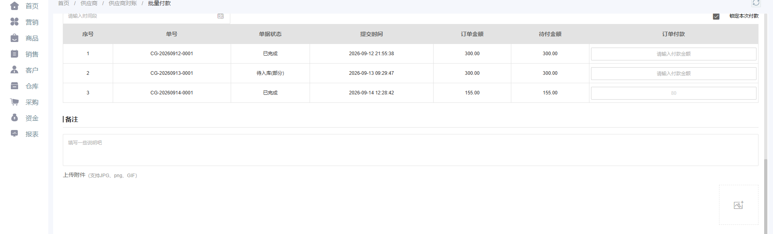
图3：历史PC逐单分配、时间段与锁定区域；核本次行金额再锁定，不把排序当成自动分摊保证。

保存付款申请时核预付款实际影响
从供应商行进入“付款申请”，核同一供应商和时间段，在申请清单填写采购行金额，勾选锁定后查看本次合计、预付款、线下付款金额和支出类型。入口通常带入“采购支出”，仍要核这次业务归属；填写“申请原由”，说明为什么付款、哪些采购单、付款安排和剩余事项。出现本次付款申请金额必须大于零、支出类型必选或无采购单付款申请，按实际缺项回明细处理。
确认保存会生成付款申请号，并进入付款申请单详情；先记原申请号，核供应商、明细采购号、各行金额、申请原由和当前状态，再按企业各级审核配置接续。自动流程可能让部分审核直接完成，不能统一宣称每张申请都必须由三个人依次点击。是否还有待审核或待付款，以原申请的审核记录、人员、时间及剩余金额为准，申请列表的完成标记也不能代替银行流水。
特别要分别核预付款与线下部分：包含预付款的申请，保存时就可能扣供应商预付款余额、更新对应采购已付并形成预付款记录。不能把申请笼统理解成完全不动余额的草稿。教学申请四百元、预付款一百元、线下三百元时，保存后先核一百元预付款记录与原采购，再跟进三百元申请审核及关联付款。线下申请金额保存成功仍不表示供应商已经收款。
申请有争议时从原申请查明细、各级意见和已发生资金，再决定驳回或作废；驳回原因需要填写。含预付款及关联付款的申请应核回退记录、余额和原采购已付，不能只凭驳回提示断言全部恢复。发现原申请存在就沿该申请接续付款，避免绕到普通批付新增另一笔。申请保存没有明确返回时，先查原申请和预付款记录，再决定是否重试，以免重复占用或扣款。
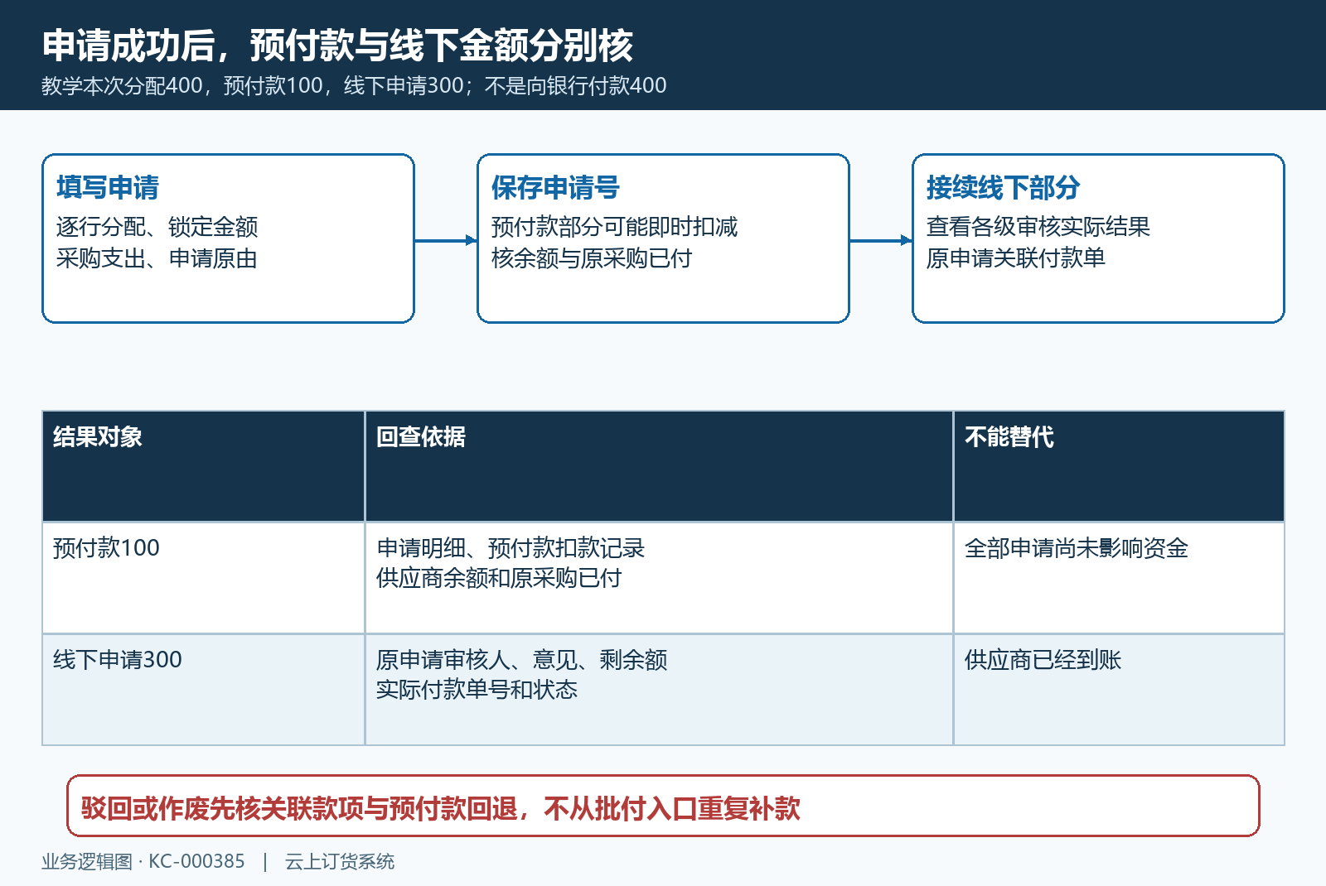
图4：申请保存后预付款可能已经影响余额与采购已付；线下部分继续核原申请及关联付款，不代银行到账。

沿付款原号核状态审核与真实支出
普通批付确定后，按实际返回核是否生成付款单及原号。只有一张采购单与多张采购单的关联方式不同，详情可能直接显示原采购单，也可能显示多条采购核销记录；核对时都要回到这次填写的原采购号和金额。使用预付款把整批付清时，可能只有预付款扣款及关联记录，没有新增线下付款单，不能因为缺少新付款号又补登记一张。
生成付款单后先核付款金额、账户、付款时间、付款人、供应商、备注、附件及关联采购，再看实际状态。付款流程可能经过待提交、待付款确认、待审核和已完成，企业配置可自动跳过部分步骤。批付成功提示不能代替最终审核结果；待审核金额会占用采购待付，审核后回同一原单核有效已付和剩余金额，不以页面是否仍列出采购单判断资金是否有效。
批付成功详情中的审核操作要求全部勾选关联采购记录，再核金额和原业务。企业启用付款流水号要求时，填写真实流水并遵守账户内重复限制；手续费单独记录，不随意改采购本金来平账。达到企业大额审核限制的付款，要由允许的人员处理。提示数据已被修改或当前单据不能审核时，刷新原付款号查是否已由他人处理，不能连续点审核或换号规避限制。
已完成后核审核人、审核时间、账户记录、采购已付、待审核变化和剩余待付，再与真实银行支出及供应商确认核对。这里登记的是线下资金业务，不能因为系统状态已完成就宣称已经通过银行自动转账。供应商反馈未到账时，按原付款号查实际转账账户、时间、金额、流水和退回情况，记录具体待查事项与责任人；已完成的系统金额和供应商实际到账事实分别留依据。
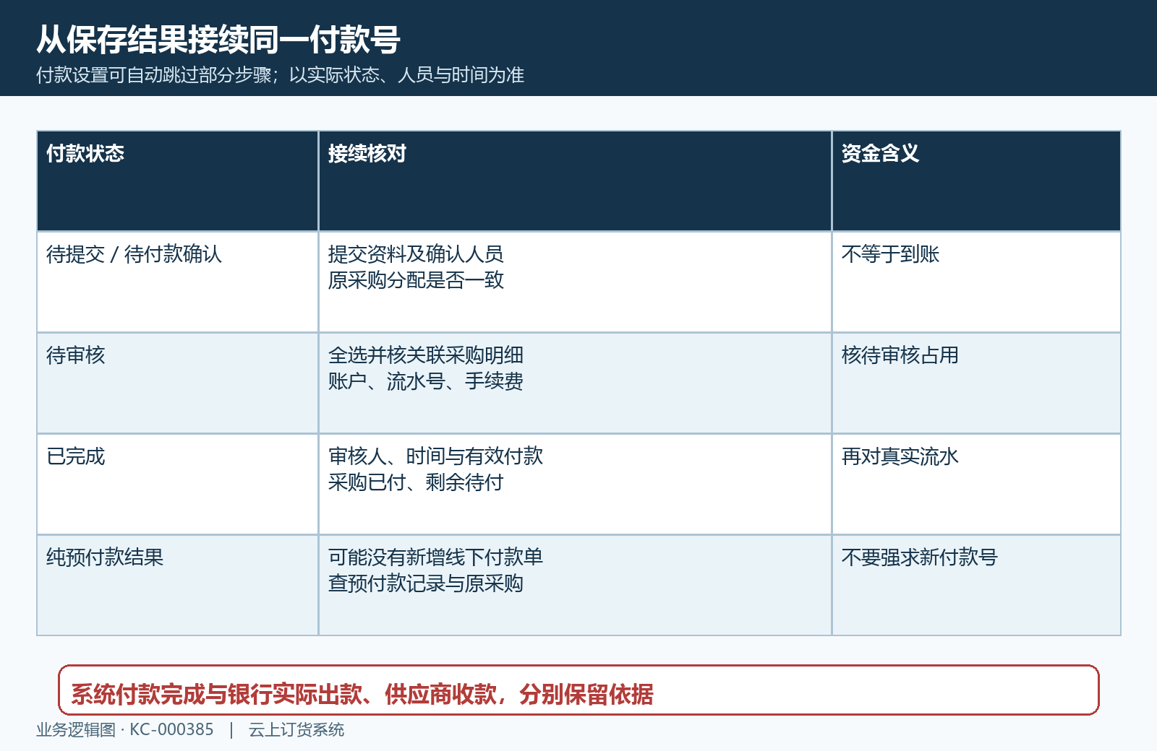
图5：付款设置可能跳步，原付款状态、审核记录、采购已付与实际资金分别回查；纯预付款另查扣款记录。

异常纠错分别回查线下款与预付款
页面显示无欠款或金额超过应付时，先核供应商、提交时间、采购状态、已付、待审核及申请关联；不通过增大金额、虚改付款日期或新增采购单强行保存。保存等待、网络返回不明确和重复提示，先搜索原申请或付款结果，核是否已生成、被提交或审核。查到原记录就接续该记录，未查清前不连续重新付款。发生金额变化后重新加载清单，再核本次分配。
作废付款单需要说明原因，先核原款状态及真实银行事实。普通批付中使用过的预付款，不能凭线下付款单作废提示认定同时全部作废；相关入口会提示预付款另到“预付款统计”的“关联单据”核处理。沿原采购和预付款记录查扣款、关联、余额回退，再决定对应纠错。付款申请驳回或作废有自己的回退处理，也应查实际结果，不把两类作废流程混成一步。
已经实际打给供应商的钱，需要核银行退款或后续抵扣依据；系统单据作废不是银行自动退款。纠错后重开原采购单、供应商对账和对应付款记录，核已付、待审核、剩余待付、预付款余额及原申请关联。业务清单暂时不出现某采购号时，先查筛选和原记录；一张截图或一次成功提示不能证明所有关联金额都恢复，也不能据此再付同样金额。
交接保存供应商、原采购号、原申请号、原付款号、逐单分配、预付款与线下拆分、实际流水及最终状态，指出尚未处理的审核、退回或到账差异。没有权限、按钮缺失或保存失败时，记录发生时间和脱敏提示，让有权限人员沿原号接续。导出资料标明查询范围与取得时间，后续资金变化再核最新结果；以同一批原业务的分配和资金证据闭合本次付款，不把旧账单继续当成当前可付额度。
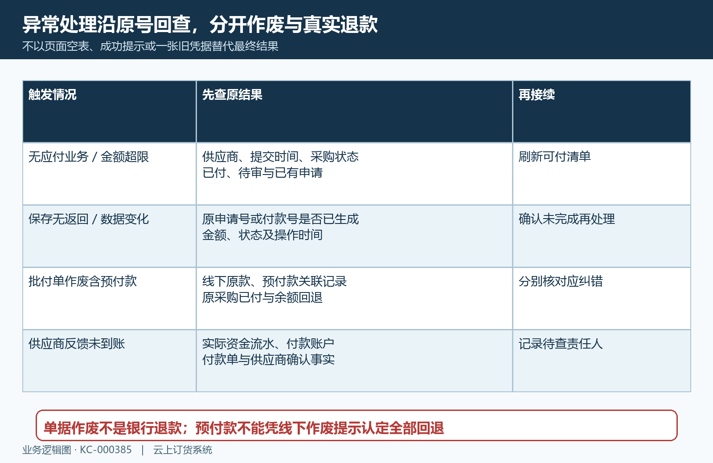
图6：异常先核原结果；普通批付预付款另查关联处理，系统作废与银行退款分别留依据。

下一步学习
继续核供应商收票：按原采购与剩余金额登记票据，付款与收票分别回原业务核结果。

